Nom : ____________________________

Mathématiques 10-4

Manuel : Mathématiques au travail 10

**Similitude entre les figures**

**6.1 Polygones semblables**

1. Termes importants

|  |  |
| --- | --- |
| Figures semblables: | Figures qui ont la même forme |
| Angles correspondants: | Deux angles congruents qui occupent la même position relative dans des figures semblables. |
| Congruent: | égale |
| Côtés correspondants: | Deux côtés qui occupent la même position relative dans des figures semblables. |

1. Théorie

* Des figures semblables
  + Lorsque 2 figures sont semblables, les dimensions (longueur et largeur) d’une figure sont proportionnelles à celle de l’autre figure.

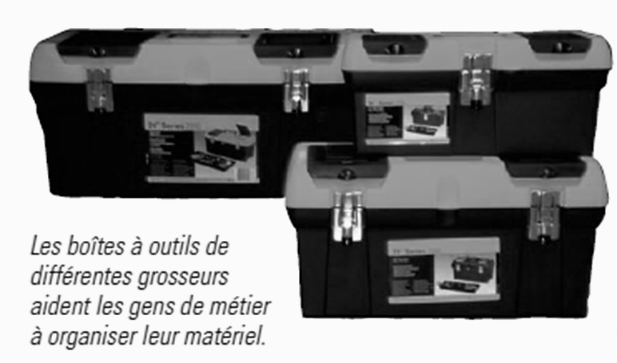

1. Exemples
2. Le magasine de Debbie



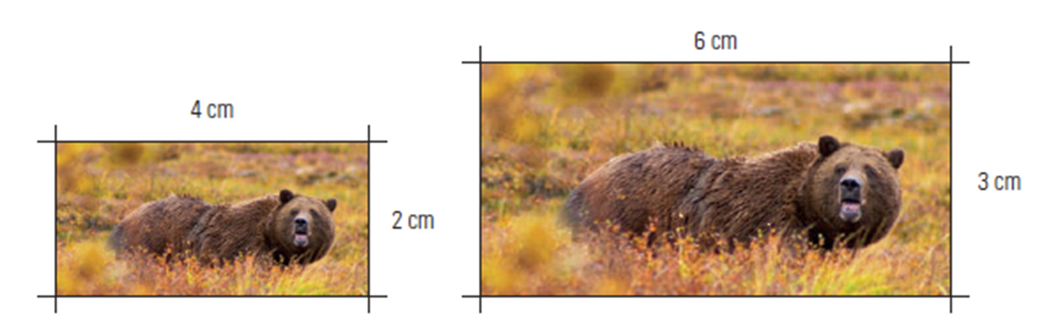



|  |  |  |  |
| --- | --- | --- | --- |
|  |  |  |  |

1. Le mouchoir



|  |
| --- |
| 1. Faire le dessin sur une feuille mobile. |
|  |

C:\Users\mlapointe\AppData\Local\Microsoft\Windows\Temporary Internet Files\Content.IE5\ECU4FODO\MC900239307[1].wmf

1. Exercices /15

Question # 1. /5



|  |
| --- |
|  |

Question # 2. /5





|  |  |  |
| --- | --- | --- |
| **A** | **B** | **C** |
|  |  |  |

Question # 3. /5





|  |
| --- |
|  |